第47届世界技能大赛江苏省选拔赛耗材
采购项目询价公告
根据《中华人民共和国政府采购法》等法律、法规的规定，现就第47届世界技能大赛江苏省选拔赛耗材采购项目进行询价采购。
一、采购项目
标段一：机械加工耗材
序号 | 名称 | 规格/型号 | 单位 | 数量 | 单价（元） | 金额(元) | 备注
1 | 硬铝棒 | 2A12 φ100×160mm | 根 | 40 |  |  | 数控车
2 | 润天扬切削液 | PTV-320 15KG | 桶 | 1 |  |  | 数控车
3 | 三丰杠杆百分表 | NO513-426-10 量程0-1.5 精度0.01 | 个 | 2 |  |  | 数控车
4 | 世达螺丝刀套装 | 共计49件 型号05494 | 套 | 2 |  |  | 数控车
5 | 麻花钻 | 上工锥柄φ16麻花钻 | 支 | 6 |  |  | 数控车
6 | U钻 | TourMate φ16-5倍径 | 支 | 3 |  |  | 数控车
7 | U 钻刀片 | 住友WCMX030208 | 片 | 20 |  |  | 数控车
8 | 3mm切槽刀片 | 京瓷GMM3020-040MW PR930 | 片 | 20 |  |  | 数控车
9 | 3mm切槽刀片 | 京瓷GMM3020-040MS PR930 | 片 | 20 |  |  | 数控车
10 | 3mm切槽刀片 | 京瓷GMM3020-TMR PR1115 | 片 | 20 |  |  | 数控车
11 | 百分表 | 安亭/量程0-3mm，0.02精度 | 只 | 2 |  |  | 数控车
12 | 数控车床刀套 | D32-12 | 个 | 4 |  |  | 数控车
13 | 钨钢抗震镗孔刀杆 | C12M-SCLCR09 | 支 | 2 |  |  | 数控车
1 | 铝块 | 150×100×50/6061铝 | 块 | 20 |  |  | 数控铣
2 | 钢块 | 150×100×50/45#钢 | 块 | 20 |  |  | 数控铣
3 | 润天扬切削液 | PTV-320 15KG | 桶 | 2 |  |  | 数控铣
4 | 铝用钨钢铣刀/平底刀 | 普刃/6070 ￠4*11*50L*3T | 支 | 4 |  |  | 数控铣
5 | 铝用钨钢铣刀/平底刀 | 普刃/6070 ￠6*16*50L*3T | 支 | 4 |  |  | 数控铣
6 | 铝用钨钢铣刀/平底刀 | 普刃/6070 ￠8*20*60L*3T | 支 | 4 |  |  | 数控铣
7 | 铝用钨钢铣刀/平底刀 | 普刃/6070 ￠10*25*75L*3T | 支 | 4 |  |  | 数控铣
8 | 铝用钨钢铣刀/平底刀 | 普刃/6070 ￠12*30*75L*3T | 支 | 4 |  |  | 数控铣
9 | 钢用钨钢铣刀/平底刀 | 普刃/5060-2 ￠4*11*50L*4T | 支 | 6 |  |  | 数控铣
10 | 钢用钨钢铣刀/平底刀 | 普刃/5060-2 ￠6*16*50L*4T | 支 | 6 |  |  | 数控铣
11 | 钢用钨钢铣刀/平底刀 | 普刃/5060-2 ￠8*20*60L*4T | 支 | 6 |  |  | 数控铣
12 | 钢用钨钢铣刀/平底刀 | 普刃/5060-2 ￠10*25*75L*4T | 支 | 8 |  |  | 数控铣
13 | 钢用钨钢铣刀/平底刀 | 普刃/5060-2 ￠12*30*75L*4T | 支 | 8 |  |  | 数控铣
14 | 螺纹刀片 | 普刃/P=1.5 | 个 | 4 |  |  | 数控铣
15 | 丝锥 | 普刃/M6 | 支 | 5 |  |  | 数控铣
16 | 钢用铰刀 | 普刃/￠10H7/钨钢 | 支 | 4 |  |  | 数控铣
17 | 铝用铰刀 | 普刃/￠10H7/硬质合金 | 支 | 4 |  |  | 数控铣
18 | 加长杆 | 普刃/￠12-￠12-150 | 个 | 2 |  |  | 数控铣
19 | 杠杆表支架 | 普刃/￠10-100 | 个 | 2 |  |  | 数控铣
20 | 杠杆表 | 普刃/0.01mm | 个 | 2 |  |  | 数控铣
21 | 刀柄 | 普刃/同心度0.005mm | 个 | 2 |  |  | 数控铣
22 | 夹套 | 普刃/AAA-￠6 | 个 | 2 |  |  | 数控铣
23 | 夹套 | 普刃/AAA-￠8 | 个 | 2 |  |  | 数控铣
24 | 夹套 | 普刃/AAA-￠10 | 个 | 2 |  |  | 数控铣
25 | 夹套 | 普刃/AAA-￠12 | 个 | 2 |  |  | 数控铣
标段二：电工电气耗材
序号 | 名称 | 规格/型号 | 单位 | 数量 | 单价（元） | 金额(元) | 备注
1 | 线路板铣刀 | LPKE0.2mm | 把 | 20 |  |  | 电子技术
2 | 单面覆铜板 | 20*30CM 1.6厚 | 块 | 50 |  |  | 电子技术
3 | 两指解魔方机械手SWT-A021 | 驱动板（MCU：STM32F103）、电源适配器、3阶魔方 | 套 | 2 |  |  | 电子技术
4 | STM32编程器 | ST-LINK V2+连接线 | 套 | 2 |  |  | 电子技术
5 | 开发板 | 野火STM32F103 | 块 | 2 |  |  | 电子技术
1 | 气管 | PU软管，φ4，100m/卷 | 卷 | 5 |  |  | 机电一体化
2 | 气管 | PU软管，φ3，100m/卷 | 卷 | 5 |  |  | 机电一体化
3 | 扎带 | 白色，3*150mm | 袋 | 30 |  |  | 机电一体化
4 | 接线针 | 0.75mm2，7508 | 袋 | 40 |  |  | 机电一体化
5 | 钟表起 | 奥能精工，6件套 | 套 | 3 |  |  | 机电一体化
6 | 光纤传感器 | 欧姆龙，φ3，对射型 | 套 | 6 |  |  | 机电一体化
7 | 内六角扳手 | 世达，9件套，球头 | 套 | 6 |  |  | 机电一体化
1 | 爬坡轮 | 充气6寸 | 只 | 2 |  |  | 制冷与空调
2 | 电锤 | 龙牌ZIG-SD 06-26，配2套原装钻头 | 把 | 1 |  |  | 制冷与空调
3 | R22制冷剂 | 10KG罐装 | 瓶 | 12 |  |  | 制冷与空调
4 | 倒角器刀头 | GRATTEC，C20 | 只 | 10 |  |  | 制冷与空调
5 | 割刀刀片 | 飞越vtc28 | 只 | 20 |  |  | 制冷与空调
6 | 焊枪 | 威力狮W10501 | 把 | 20 |  |  | 制冷与空调
7 | 氧气、液化气胶管 | 防爆阻燃5米 | 副 | 20 |  |  | 制冷与空调
8 | 氮气胶管 | 防爆阻燃 | 米 | 200 |  |  | 制冷与空调
9 | 胶管接头 | 直通型 | 只 | 100 |  |  | 制冷与空调
10 | 胶管卡箍 | 304不锈钢加厚 | 只 | 200 |  |  | 制冷与空调
11 | 氧气防回火器 | 锐锋胶管连接型 | 只 | 20 |  |  | 制冷与空调
12 | 煤气防回火器 | 锐锋胶管连接型 | 只 | 20 |  |  | 制冷与空调
13 | 点火器 | 单方位脉冲 | 只 | 16 |  |  | 制冷与空调
14 | 银铜焊料 | 含银35% | kg | 1 |  |  | 制冷与空调
15 | 磷铜焊条 | 扁丝 | kg | 20 |  |  | 制冷与空调
16 | 助焊剂 | 100g | 只 | 15 |  |  | 制冷与空调
17 | 冷冻油 | R22，500ml | 只 | 15 |  |  | 制冷与空调
18 | 泡沫检漏液 | 200g | 只 | 40 |  |  | 制冷与空调
19 | 密封罐 | 合金材质80ml | 只 | 20 |  |  | 制冷与空调
20 | 刮刀 | 诺佳NG1005 | 只 | 4 |  |  | 制冷与空调
21 | 沾水海绵 | 得力 | 只 | 15 |  |  | 制冷与空调
22 | “OFN”牌 | 定制，大于150*100 | 块 | 20 |  |  | 制冷与空调
23 | “电源维修”牌 | 定制，大于150*100 | 块 | 20 |  |  | 制冷与空调
24 | 写字板 | A4 | 只 | 30 |  |  | 制冷与空调
25 | 垃圾桶 | 四色15L | 只 | 48 |  |  | 制冷与空调
26 | 水桶 | 方形12L | 只 | 12 |  |  | 制冷与空调
27 | 电缆固定座 | KSS,HC-3 | 袋 | 10 |  |  | 制冷与空调
28 | 扎带 | CV-100 | 袋 | 10 |  |  | 制冷与空调
29 | 扎带 | CV-200 | 袋 | 10 |  |  | 制冷与空调
30 | 扎带 | CV-300 | 袋 | 10 |  |  | 制冷与空调
31 | 电工胶布 | 公牛 | 卷 | 20 |  |  | 制冷与空调
32 | 电缆线 | 国标3*1.5，100米 | 卷 | 5 |  |  | 制冷与空调
33 | 电缆线 | 国标3*2.5，100米 | 卷 | 2 |  |  | 制冷与空调
34 | 电缆线 | 国标3*1.0，100米 | 卷 | 10 |  |  | 制冷与空调
35 | 电缆线 | 国标4*1.0，100米 | 卷 | 5 |  |  | 制冷与空调
36 | 接线端子 | 直插式6.3mm | 袋 | 2 |  |  | 制冷与空调
37 | 接线端子 | 旗插式6.3mm | 袋 | 2 |  |  | 制冷与空调
38 | 接线端子 | SV1.25-4S | 袋 | 5 |  |  | 制冷与空调
39 | 欧式端子 | E1008 | 袋 | 5 |  |  | 制冷与空调
40 | 自攻螺丝 | 国标大扁头 M4*20 | kg | 3 |  |  | 制冷与空调
41 | 自攻螺丝 | 大扁头 M4*30 | kg | 2 |  |  | 制冷与空调
42 | 自攻螺丝 | 大扁头 M4*40 | kg | 3 |  |  | 制冷与空调
43 | 自攻螺丝 | 大扁头 M4*50 | kg | 4 |  |  | 制冷与空调
44 | 自攻螺丝 | 大扁头 M4*70 | kg | 4 |  |  | 制冷与空调
45 | 螺栓 | 不锈钢M4*10 | 套 | 500 |  |  | 制冷与空调
46 | 漏电保护器 | 正泰2P32A | 只 | 12 |  |  | 制冷与空调
47 | 空气开关 | 正泰1P16A | 只 | 36 |  |  | 制冷与空调
48 | 插座 | 正泰AC-10530 | 只 | 12 |  |  | 制冷与空调
49 | 工业五孔插座 | 鹏汉10A | 只 | 12 |  |  | 制冷与空调
50 | 工业插座 | 鹏汉16A | 套 | 12 |  |  | 制冷与空调
51 | 保温套 | 涟程6*9 | 米 | 50 |  |  | 制冷与空调
52 | 保温套 | 涟程10*9 | 米 | 100 |  |  | 制冷与空调
53 | 保温套 | 涟程25*9 | 米 | 50 |  |  | 制冷与空调
54 | 保温胶带 | 涟程3mm*30mm | 卷 | 15 |  |  | 制冷与空调
55 | 不锈钢挡火板 | 304材质450*450*3 | 块 | 16 |  |  | 制冷与空调
56 | 氧气瓶车 | 40L单瓶爬楼 | 辆 | 2 |  |  | 制冷与空调
57 | 插头 | 公牛10A | 只 | 20 |  |  | 制冷与空调
58 | 2040型材 | 欧标3槽 | 米 | 120 |  |  | 制冷与空调
59 | 2040角件 | 套装 | 套 | 100 |  |  | 制冷与空调
60 | 三通 | 加长带球阀 | 只 | 1 |  |  | 制冷与空调
61 | 万向轮 | 2寸加重静音（2刹2不带刹） | 副 | 20 |  |  | 制冷与空调
62 | 橡胶轮 | 6寸静音加重 | 只 | 12 |  |  | 制冷与空调
63 | 麻花钻头 | 沪工8mm | 支 | 20 |  |  | 制冷与空调
64 | 麻花钻头 | 沪工6mm | 支 | 30 |  |  | 制冷与空调
65 | 麻花钻头 | 沪工4mm | 支 | 50 |  |  | 制冷与空调
66 | 不锈钢螺丝 | 304材质M8*50 | 套 | 100 |  |  | 制冷与空调
67 | 木工板 | 跳跳兔E0级 | 张 | 10 |  |  | 制冷与空调
68 | 电池 | 南孚5号 | 节 | 60 |  |  | 制冷与空调
1 | 急停按钮 | HG | 只 | 1 |  |  | 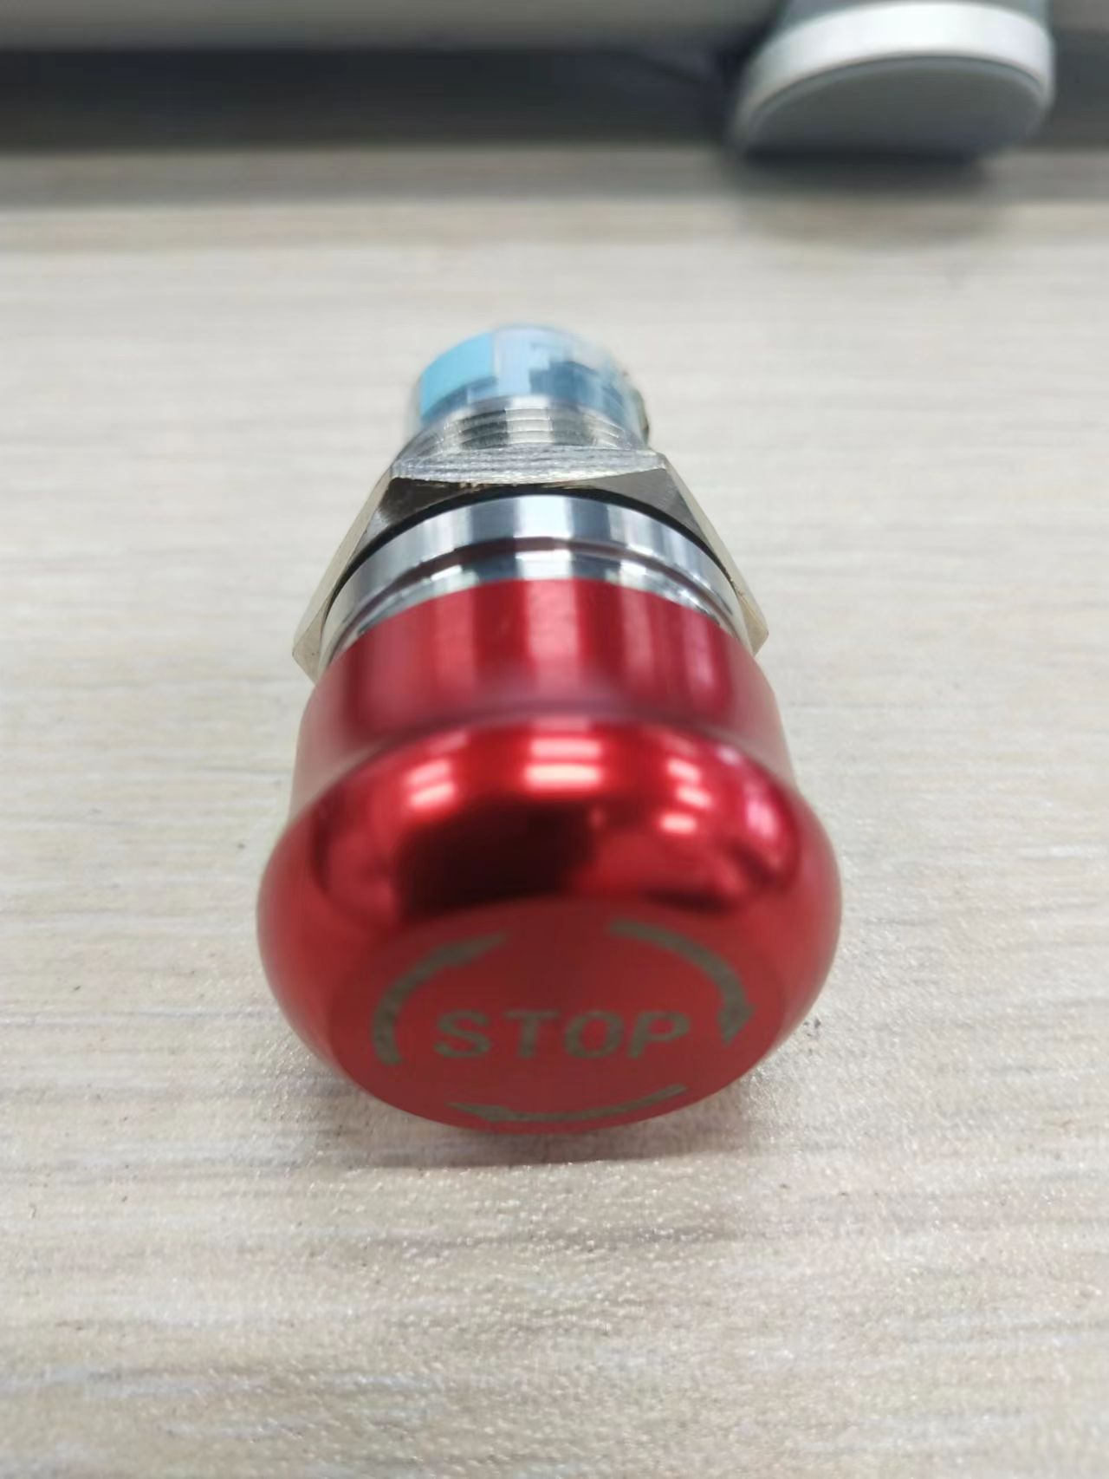
2 | 急停按钮指示灯 | HG | 只 | 1 |  |  | 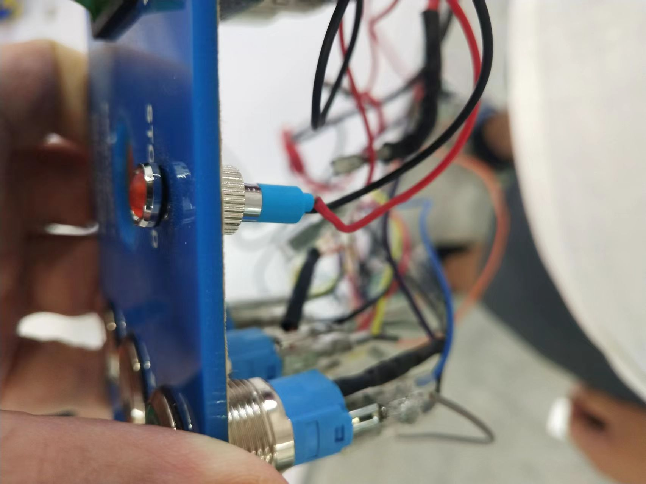
3 | 机器人出料挡板 | 塑料 | 只 | 1 |  |  | 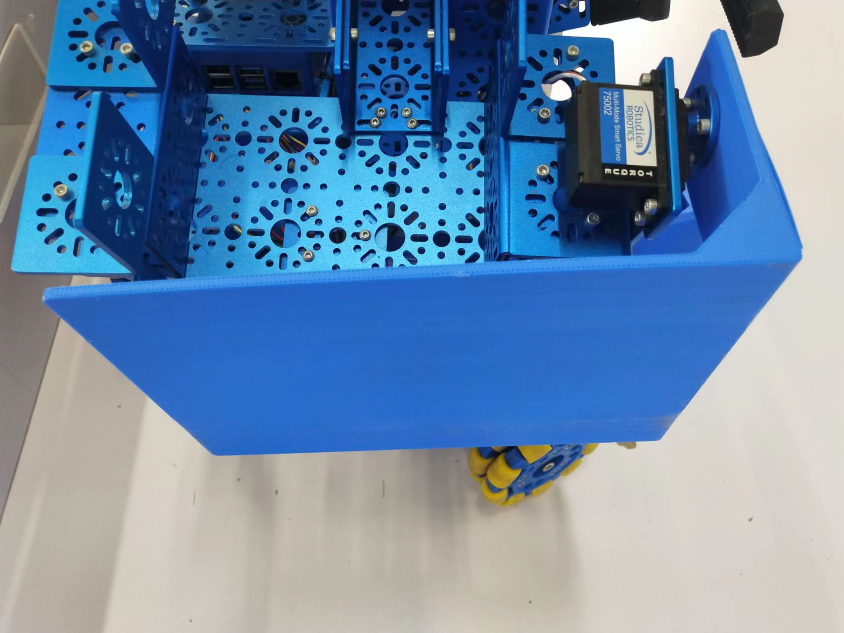
4 | 巡迹线跟随传感器 | HG | 只 | 1 |  |  | 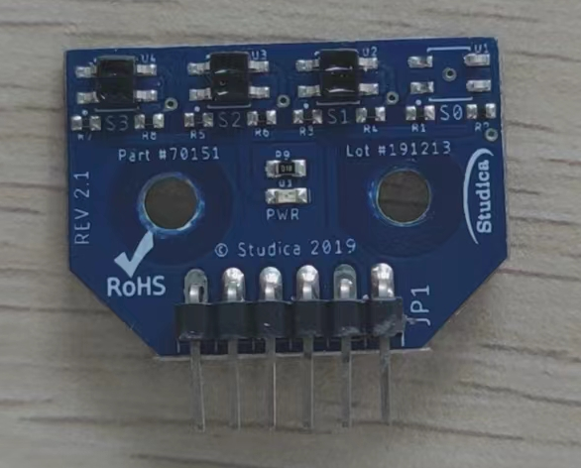
5 | 移动机器人轮 | 含衬套 | 只 | 3 |  |  | 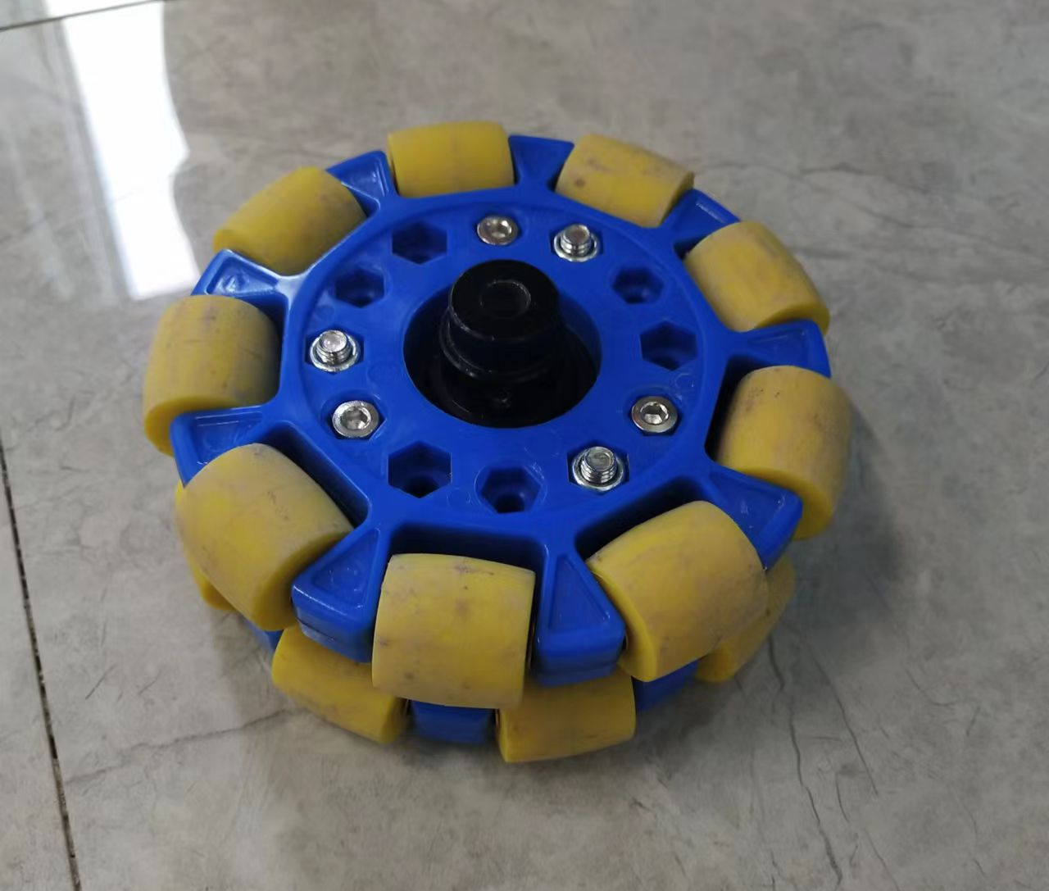
6 | 改装医疗机器人配件 | 医疗服务机器人额外套件及部分打印件 | 套 | 1 |  |  | 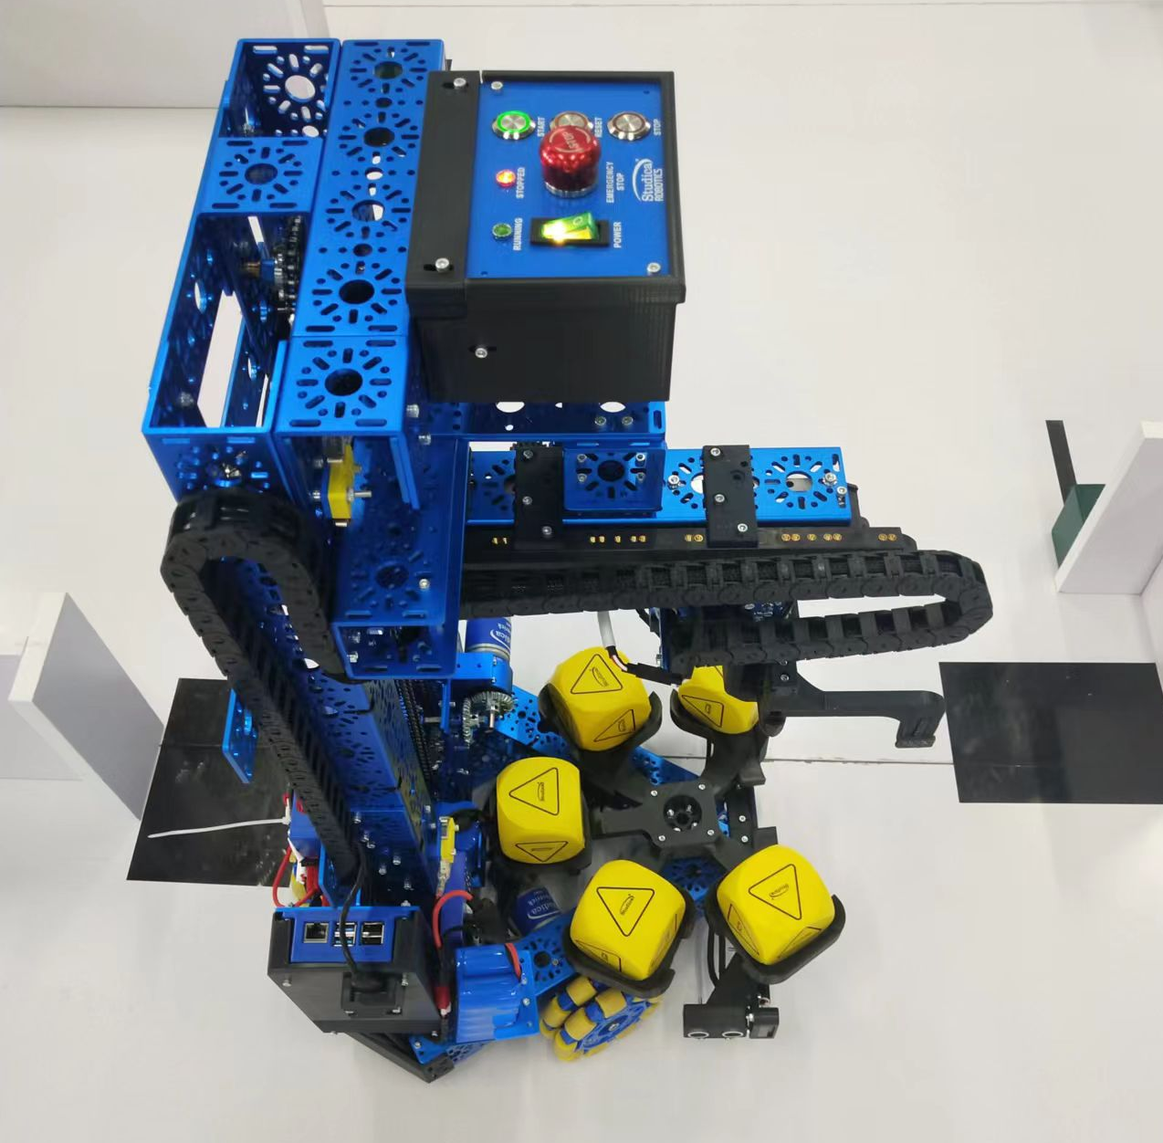
7 | 改装医疗机器人场地元素 | 长方形黑块12个  1/4圆黑块6个  长条黑块20个  订单板一套（磁面板+板子+固定+黄、白、蓝、小车标志 各5个）  10×7标志板5个  18×7标志板6个  18×10标志板1个  18×3.7标志板 1个  黄方块 5个  蓝方块5个  白方块5个  病床2个 | 套 | 1 |  |  | 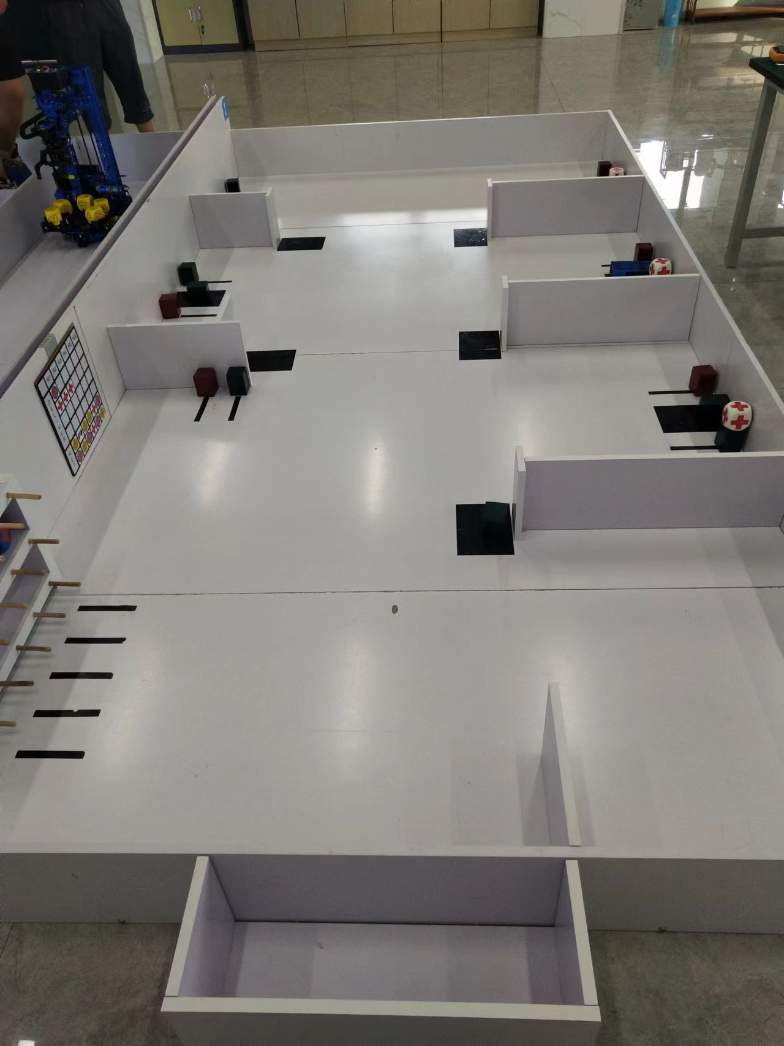
备注：
1、本项目共划分成2个标段。一个投标单位可同时参与多个标段的投标，在所投标段中均可中标，兼投兼中，多标段投标的投标人需按照标段分别封装投标文件。
2、中标单位中标后必须按照上表所列品种、规格及质量要求，供货。
二、供应商须具备的资格条件
1．在中华人民共和国境内注册，符合《中华人民共和国政府采购法》第二十二条之规定。
2．供应商必须具有独立承担民事责任的能力（为法人企业或个体工商户）,具有三证合一的营业执照，经营范围与本次招标项目相关。
3．供应商未处于投标资格被取消或者财产被接管、冻结和破产状态；没有因骗取中标或严重违约以及发生重大质量、安全生产事故等问题被有关部门暂停投标资格并在暂停期内的。
4.本项目不接受联合体投标。
三、供货期限
供货期限为10个日历天，货款验收合格后一次付清。
四、项目预算
项目预算：
标段一：2.8万元；标段二：11.67万元；超过预算的报价为无效报价。
五、询价文件获取、报价文件递交截止时间、开标时间及地点
1.询价文件获取时间：2022年8月23日—8月25日（9:00-11:00；15:00—17:30）；
地点：盐城市文港中路128号江苏省盐城技师学院研发中心大楼1001会议室。
联系人：杨老师 0515—68661002/13770176940
2.报价文件递交截止时间：2022年8月29日9时40分00秒；
3.开标时间：2022年8月29日9时40分00秒；
4.报价文件递交及询价地点：盐城市文港中路128号江苏省盐城技师学院研发中心大楼1109会议室。报价文件必须包含：询价回复函（盖章）、诚实守信承诺书、营业执照复印件盖公章、法定代表人（盖章）的授权委托书、法定代表人身份证复印件盖公章、佐证符合资格条件等资料，报价文件须密封，在封口处盖章。
六、投标保证金及履约保证金
1.本项目投标保证金为人民币1000元/标段，投标保证金必须使用银行本票、汇票形式，投标人未能按上述要求提交投标保证金的，招标人将视其为不响应投标而予以拒绝。
2.投标保证金核验方式为：投标文件递交的同时，投标单位将本票、汇票直接提交给投标文件接收人员。未按上述要求提交保证金交款凭据的，投标文件将不予接收。
3.若中标，投标保证金在合同签订后无息退还；未中标单位于现场退还投标保证金（无息退还）。中标人于签订合同后1个工作日内向招标人指定账号缴纳履约保证金1000元/标段。
4.除不可抗力情况外，投标人发生下列任何情况之一，投标保证金将被没收，给招标人造成的损失超过投标保证金或履约保证金数额的，中标人还应当对超过部分予以赔偿：
（1）投标人在投标有效期内撤回其投标；
（2）中标人在规定期限内未签订合同；
（3）投标人提供的有关资料、资格证书被确认是不真实的；
（4）投标人被证明有妨碍其他人公平竞争、损害招标人或者其他投标人合法权益的；
（5）投标人故意捏造事实或伪造证明材料，进行虚假恶意投诉或反映的。
5.履约保证金的退还：按合同要求供货并验收合格，项目完成后全额退还（无息）。
6、招标（采购）资料费 200 元，投标人交纳的招标（采购）资料费，售后不退。
为了提高招标采购效率，节约社会交易成本及时间，希望报名并购买了询价文件，而又决定不参加本次询价的投标人，请在报价文件递交截止时间前1天书面或电话告知我们（联系人：杨老师，办公电话：0515—68661002），对于无故临时放弃的投标人，我校将根据情况将投标单位纳入招投标黑名单。对您的支持与配合，谨此致谢。
注：本项目投标人在递交报价文件时须同时递交投标保证金交款凭据，本次投标保证金以银行本票、汇票形式（提供银行本票、汇票，谢绝其他形式）缴纳，开标前带至开标现场（详见投标保证金条款的相关规定）。
七、疫情防控要求
因疫情防控需要，为确保校园安全投标人进入江苏省盐城技师学院文港中路校区时应服从下列疫情防控措施：
（1）投标人从学校西大门进出；投标人车辆一律不得进入校园。
（2）各投标人项目授权代表限1人进入校园；项目授权代表进入校园时须自行配戴口罩、做好手部消毒及投标文件等消毒防护工作。
（3）投标人进入校园前须在西大门外相关工作人员处进行信息实名登记并接受体温测量（体温异常者拒绝进入校园），主动出示有效“健康码”（非绿色健康码拒绝进入校园），出示本人近14天的出行轨迹（可通过手机短信查询），来校前14天内有疫情中高风险疫区（以开标前一日权威发布的疫情风险等级区域划分为依据）旅居史的人员，按照疾控部门要求执行。请投标人注意投标截止时间，规范佩戴口罩，提早准备好疫情防控登记的各项证明。如有疫情防控新要求，按最新要求执行。
（4）投标人进入校园后应在指定地点参与投标活动，不到非相关场所活动；投标工作结束后应立即离开校园，不逗留。

2022年8月23日

分项报价表（标段一）
序号 | 名称 | 规格/型号 | 单位 | 数量 | 单价（元） | 金额(元) | 备注
1 | 硬铝棒 | 2A12 φ100×160mm | 根 | 40 |  |  | 数控车
2 | 润天扬切削液 | PTV-320 15KG | 桶 | 1 |  |  | 数控车
3 | 三丰杠杆百分表 | NO513-426-10 量程0-1.5 精度0.01 | 个 | 2 |  |  | 数控车
4 | 世达螺丝刀套装 | 共计49件 型号05494 | 套 | 2 |  |  | 数控车
5 | 麻花钻 | 上工锥柄φ16麻花钻 | 支 | 6 |  |  | 数控车
6 | U钻 | TourMate φ16-5倍径 | 支 | 3 |  |  | 数控车
7 | U 钻刀片 | 住友WCMX030208 | 片 | 20 |  |  | 数控车
8 | 3mm切槽刀片 | 京瓷GMM3020-040MW PR930 | 片 | 20 |  |  | 数控车
9 | 3mm切槽刀片 | 京瓷GMM3020-040MS PR930 | 片 | 20 |  |  | 数控车
10 | 3mm切槽刀片 | 京瓷GMM3020-TMR PR1115 | 片 | 20 |  |  | 数控车
11 | 百分表 | 安亭/量程0-3mm，0.02精度 | 只 | 2 |  |  | 数控车
12 | 数控车床刀套 | D32-12 | 个 | 4 |  |  | 数控车
13 | 钨钢抗震镗孔刀杆 | C12M-SCLCR09 | 支 | 2 |  |  | 数控车
1 | 铝块 | 150×100×50/6061铝 | 块 | 20 |  |  | 数控铣
2 | 钢块 | 150×100×50/45#钢 | 块 | 20 |  |  | 数控铣
3 | 润天扬切削液 | PTV-320 15KG | 桶 | 2 |  |  | 数控铣
4 | 铝用钨钢铣刀/平底刀 | 普刃/6070 ￠4*11*50L*3T | 支 | 4 |  |  | 数控铣
5 | 铝用钨钢铣刀/平底刀 | 普刃/6070 ￠6*16*50L*3T | 支 | 4 |  |  | 数控铣
6 | 铝用钨钢铣刀/平底刀 | 普刃/6070 ￠8*20*60L*3T | 支 | 4 |  |  | 数控铣
7 | 铝用钨钢铣刀/平底刀 | 普刃/6070 ￠10*25*75L*3T | 支 | 4 |  |  | 数控铣
8 | 铝用钨钢铣刀/平底刀 | 普刃/6070 ￠12*30*75L*3T | 支 | 4 |  |  | 数控铣
9 | 钢用钨钢铣刀/平底刀 | 普刃/5060-2 ￠4*11*50L*4T | 支 | 6 |  |  | 数控铣
10 | 钢用钨钢铣刀/平底刀 | 普刃/5060-2 ￠6*16*50L*4T | 支 | 6 |  |  | 数控铣
11 | 钢用钨钢铣刀/平底刀 | 普刃/5060-2 ￠8*20*60L*4T | 支 | 6 |  |  | 数控铣
12 | 钢用钨钢铣刀/平底刀 | 普刃/5060-2 ￠10*25*75L*4T | 支 | 8 |  |  | 数控铣
13 | 钢用钨钢铣刀/平底刀 | 普刃/5060-2 ￠12*30*75L*4T | 支 | 8 |  |  | 数控铣
14 | 螺纹刀片 | 普刃/P=1.5 | 个 | 4 |  |  | 数控铣
15 | 丝锥 | 普刃/M6 | 支 | 5 |  |  | 数控铣
16 | 钢用铰刀 | 普刃/￠10H7/钨钢 | 支 | 4 |  |  | 数控铣
17 | 铝用铰刀 | 普刃/￠10H7/硬质合金 | 支 | 4 |  |  | 数控铣
18 | 加长杆 | 普刃/￠12-￠12-150 | 个 | 2 |  |  | 数控铣
19 | 杠杆表支架 | 普刃/￠10-100 | 个 | 2 |  |  | 数控铣
20 | 杠杆表 | 普刃/0.01mm | 个 | 2 |  |  | 数控铣
21 | 刀柄 | 普刃/同心度0.005mm | 个 | 2 |  |  | 数控铣
22 | 夹套 | 普刃/AAA-￠6 | 个 | 2 |  |  | 数控铣
23 | 夹套 | 普刃/AAA-￠8 | 个 | 2 |  |  | 数控铣
24 | 夹套 | 普刃/AAA-￠10 | 个 | 2 |  |  | 数控铣
25 | 夹套 | 普刃/AAA-￠12 | 个 | 2 |  |  | 数控铣
合计（元）

投标单位（盖 章）：
法定代表人或委托代理人（签字或盖章）：
年 月 日

分项报价表（标段二）
序号 | 名称 | 规格/型号 | 单位 | 数量 | 单价（元） | 金额(元) | 备注
1 | 线路板铣刀 | LPKE0.2mm | 把 | 20 |  |  | 电子技术
2 | 单面覆铜板 | 20*30CM 1.6厚 | 块 | 50 |  |  | 电子技术
3 | 两指解魔方机械手SWT-A021 | 驱动板（MCU：STM32F103）、电源适配器、3阶魔方 | 套 | 2 |  |  | 电子技术
4 | STM32编程器 | ST-LINK V2+连接线 | 套 | 2 |  |  | 电子技术
5 | 开发板 | 野火STM32F103 | 块 | 2 |  |  | 电子技术
1 | 气管 | PU软管，φ4，100m/卷 | 卷 | 5 |  |  | 机电一体化
2 | 气管 | PU软管，φ3，100m/卷 | 卷 | 5 |  |  | 机电一体化
3 | 扎带 | 白色，3*150mm | 袋 | 30 |  |  | 机电一体化
4 | 接线针 | 0.75mm2，7508 | 袋 | 40 |  |  | 机电一体化
5 | 钟表起 | 奥能精工，6件套 | 套 | 3 |  |  | 机电一体化
6 | 光纤传感器 | 欧姆龙，φ3，对射型 | 套 | 6 |  |  | 机电一体化
7 | 内六角扳手 | 世达，9件套，球头 | 套 | 6 |  |  | 机电一体化
1 | 爬坡轮 | 充气6寸 | 只 | 2 |  |  | 制冷与空调
2 | 电锤 | 龙牌ZIG-SD 06-26，配2套原装钻头 | 把 | 1 |  |  | 制冷与空调
3 | R22制冷剂 | 10KG罐装 | 瓶 | 12 |  |  | 制冷与空调
4 | 倒角器刀头 | GRATTEC，C20 | 只 | 10 |  |  | 制冷与空调
5 | 割刀刀片 | 飞越vtc28 | 只 | 20 |  |  | 制冷与空调
6 | 焊枪 | 威力狮W10501 | 把 | 20 |  |  | 制冷与空调
7 | 氧气、液化气胶管 | 防爆阻燃5米 | 副 | 20 |  |  | 制冷与空调
8 | 氮气胶管 | 防爆阻燃 | 米 | 200 |  |  | 制冷与空调
9 | 胶管接头 | 直通型 | 只 | 100 |  |  | 制冷与空调
10 | 胶管卡箍 | 304不锈钢加厚 | 只 | 200 |  |  | 制冷与空调
11 | 氧气防回火器 | 锐锋胶管连接型 | 只 | 20 |  |  | 制冷与空调
12 | 煤气防回火器 | 锐锋胶管连接型 | 只 | 20 |  |  | 制冷与空调
13 | 点火器 | 单方位脉冲 | 只 | 16 |  |  | 制冷与空调
14 | 银铜焊料 | 含银35% | kg | 1 |  |  | 制冷与空调
15 | 磷铜焊条 | 扁丝 | kg | 20 |  |  | 制冷与空调
16 | 助焊剂 | 100g | 只 | 15 |  |  | 制冷与空调
17 | 冷冻油 | R22，500ml | 只 | 15 |  |  | 制冷与空调
18 | 泡沫检漏液 | 200g | 只 | 40 |  |  | 制冷与空调
19 | 密封罐 | 合金材质80ml | 只 | 20 |  |  | 制冷与空调
20 | 刮刀 | 诺佳NG1005 | 只 | 4 |  |  | 制冷与空调
21 | 沾水海绵 | 得力 | 只 | 15 |  |  | 制冷与空调
22 | “OFN”牌 | 定制，大于150*100 | 块 | 20 |  |  | 制冷与空调
23 | “电源维修”牌 | 定制，大于150*100 | 块 | 20 |  |  | 制冷与空调
24 | 写字板 | A4 | 只 | 30 |  |  | 制冷与空调
25 | 垃圾桶 | 四色15L | 只 | 48 |  |  | 制冷与空调
26 | 水桶 | 方形12L | 只 | 12 |  |  | 制冷与空调
27 | 电缆固定座 | KSS,HC-3 | 袋 | 10 |  |  | 制冷与空调
28 | 扎带 | CV-100 | 袋 | 10 |  |  | 制冷与空调
29 | 扎带 | CV-200 | 袋 | 10 |  |  | 制冷与空调
30 | 扎带 | CV-300 | 袋 | 10 |  |  | 制冷与空调
31 | 电工胶布 | 公牛 | 卷 | 20 |  |  | 制冷与空调
32 | 电缆线 | 国标3*1.5，100米 | 卷 | 5 |  |  | 制冷与空调
33 | 电缆线 | 国标3*2.5，100米 | 卷 | 2 |  |  | 制冷与空调
34 | 电缆线 | 国标3*1.0，100米 | 卷 | 10 |  |  | 制冷与空调
35 | 电缆线 | 国标4*1.0，100米 | 卷 | 5 |  |  | 制冷与空调
36 | 接线端子 | 直插式6.3mm | 袋 | 2 |  |  | 制冷与空调
37 | 接线端子 | 旗插式6.3mm | 袋 | 2 |  |  | 制冷与空调
38 | 接线端子 | SV1.25-4S | 袋 | 5 |  |  | 制冷与空调
39 | 欧式端子 | E1008 | 袋 | 5 |  |  | 制冷与空调
40 | 自攻螺丝 | 国标大扁头 M4*20 | kg | 3 |  |  | 制冷与空调
41 | 自攻螺丝 | 大扁头 M4*30 | kg | 2 |  |  | 制冷与空调
42 | 自攻螺丝 | 大扁头 M4*40 | kg | 3 |  |  | 制冷与空调
43 | 自攻螺丝 | 大扁头 M4*50 | kg | 4 |  |  | 制冷与空调
44 | 自攻螺丝 | 大扁头 M4*70 | kg | 4 |  |  | 制冷与空调
45 | 螺栓 | 不锈钢M4*10 | 套 | 500 |  |  | 制冷与空调
46 | 漏电保护器 | 正泰2P32A | 只 | 12 |  |  | 制冷与空调
47 | 空气开关 | 正泰1P16A | 只 | 36 |  |  | 制冷与空调
48 | 插座 | 正泰AC-10530 | 只 | 12 |  |  | 制冷与空调
49 | 工业五孔插座 | 鹏汉10A | 只 | 12 |  |  | 制冷与空调
50 | 工业插座 | 鹏汉16A | 套 | 12 |  |  | 制冷与空调
51 | 保温套 | 涟程6*9 | 米 | 50 |  |  | 制冷与空调
52 | 保温套 | 涟程10*9 | 米 | 100 |  |  | 制冷与空调
53 | 保温套 | 涟程25*9 | 米 | 50 |  |  | 制冷与空调
54 | 保温胶带 | 涟程3mm*30mm | 卷 | 15 |  |  | 制冷与空调
55 | 不锈钢挡火板 | 304材质450*450*3 | 块 | 16 |  |  | 制冷与空调
56 | 氧气瓶车 | 40L单瓶爬楼 | 辆 | 2 |  |  | 制冷与空调
57 | 插头 | 公牛10A | 只 | 20 |  |  | 制冷与空调
58 | 2040型材 | 欧标3槽 | 米 | 120 |  |  | 制冷与空调
59 | 2040角件 | 套装 | 套 | 100 |  |  | 制冷与空调
60 | 三通 | 加长带球阀 | 只 | 1 |  |  | 制冷与空调
61 | 万向轮 | 2寸加重静音（2刹2不带刹） | 副 | 20 |  |  | 制冷与空调
62 | 橡胶轮 | 6寸静音加重 | 只 | 12 |  |  | 制冷与空调
63 | 麻花钻头 | 沪工8mm | 支 | 20 |  |  | 制冷与空调
64 | 麻花钻头 | 沪工6mm | 支 | 30 |  |  | 制冷与空调
65 | 麻花钻头 | 沪工4mm | 支 | 50 |  |  | 制冷与空调
66 | 不锈钢螺丝 | 304材质M8*50 | 套 | 100 |  |  | 制冷与空调
67 | 木工板 | 跳跳兔E0级 | 张 | 10 |  |  | 制冷与空调
68 | 电池 | 南孚5号 | 节 | 60 |  |  | 制冷与空调
1 | 急停按钮 | HG | 只 | 1
2 | 急停按钮指示灯 | HG | 只 | 1
3 | 机器人出料挡板 | 塑料 | 只 | 1
4 | 巡迹线跟随传感器 | HG | 只 | 1
5 | 移动机器人轮 | 含衬套 | 只 | 3
6 | 改装医疗机器人配件 | 医疗服务机器人额外套件及部分打印件 | 套 | 1
7 | 改装医疗机器人场地元素 | 长方形黑块12个  1/4圆黑块6个  长条黑块20个  订单板一套（磁面板+板子+固定+黄、白、蓝、小车标志 各5个）  10×7标志板5个  18×7标志板6个  18×10标志板1个  18×3.7标志板 1个  黄方块 5个  蓝方块5个  白方块5个  病床2个 | 套 | 1
合计（元）
投标单位（盖 章）：
法定代表人或委托代理人（签字或盖章）：
年 月 日

询价回复函
投标人名称（盖章）：
项目名称 | 投标报价 | 供货期 | 备注
第47届世界技能大赛江苏省选拔赛耗材采购项目  标段 | 大写： 元
第47届世界技能大赛江苏省选拔赛耗材采购项目  标段 | 小写： 元
询价回复函中的报价应为完成该项目工作全部内容[即商品费用、运输、税金、保险等一切相关费用]所发生的人、材、机、管理、利润、税金等全部费用，表中的报价为总报价。

投标单位（盖 章）：
法定代表人或委托代理人（签字或盖章）：
年 月 日

诚实守信承诺书格式

诚实守信承诺书

致：江苏省盐城技师学院

我方在贵校组织的第47届世界技能大赛江苏省选拔赛耗材采购项目过程中承诺：将坚持诚实守信原则，不以他人名义投标或者以其他方式弄虚作假，骗取中标。一旦经贵校核查发现在本次招标过程中提供的投标文件存在任何违反诚实守信原则或以他人名义投标及其以其他方式弄虚作假，骗取中标资格的，愿意放弃中标资格，且不提出任何质疑，承担一切法律责任。

特此承诺！

投标人定名称（公章）；
投标人法定地址：
投标人授权代表（签字或盖章）：
电 话：
传 真：
承诺日期：

法人授权书（格式）
本授权书声明：_______ _公司的_______ （法定代表人姓名）_______职务代表本公司授权 （被授权人的姓名）__ ____ (职务)为本公司的合法投标代表，就参加XJ2022133（编号）号标的内容的投标、签订合同以及合同的执行、完成和纠纷处理，以本公司名义处理一切与之有关的事务。
本授权书于 年 月 日签字生效，特此声明。
法定代表人签字：
职 务：
单位名称：
地 址：
投标代表（被授权人）签字：
职 务：
单位名称：
地 址：
投标人（单位公章）：

日 期：

参加政府采购活动前 3 年内在经营活动中没有重大违法记录的书面声明（格式）

声 明

我公司郑重声明：参加本次政府采购活动前 3 年内，我公司在经营活动中没有因违法经营受到刑事处罚或者责令停产停业、吊销许可证或者执照、较大数额罚款等行政处罚。
供应商名称（公章）：
授权代表签字：_______________________
日期：______年 月 日

具备履行合同所必需的设备和专业技术能力的书面声明
我公司郑重声明：我公司具备履行本项采购合同所必需的设备和专业技术能力，为履行本项采购合同我公司具备如下主要设备和主要专业技术能力：
主要设备有： 。
主要专业技术能力有： 。
供应商名称（公章）：

日期：______年 月 日

